Verslag Dagreis 15-04-2025 naar het Oude Ambachten en Speelgoed Museum
Het was een mooie zonnige dag voor onze reis naar Terschuur (bij Barneveld) en met de bus van Deiman Tours en chauffeur Eddie vertrokken we met 44 leden vanuit Aduard, Zuidhorn en Grijpskerk. Met iedereen aanwezig en op tijd waren we mooi op schema totdat we in de file terechtkwamen op de snelweg bij Staphorst en een half uur vertraging opliepen, wat we niet meer ingehaald hebben. Behalve de chauffeur maalde niemand daarom, het was gezellig en het zonnetje scheen.

Onze eerste stop voor koffie of thee met appelgebak was in Rest. De Ossenstal te Epe, middenin het Veluwse bos. De koffie was heerlijk en de punt eigen gebakken appelgebak zo groot dat het nauwelijks op het schoteltje paste. Heerlijk!

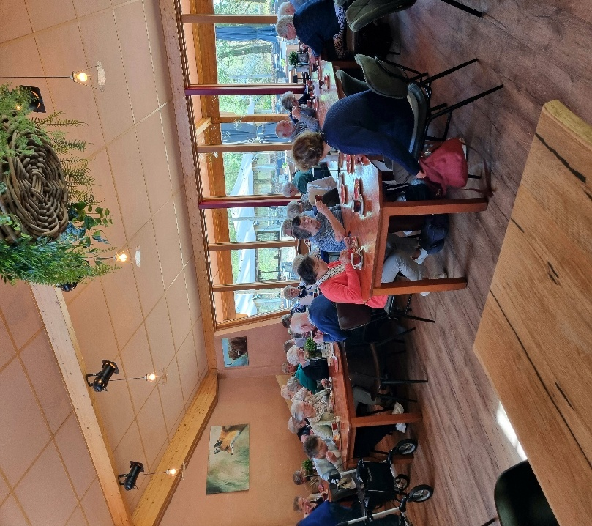

Vervolgens via een mooie route over de Veluwe naar het Oude Ambachten en Speelgoed Museum in Terschuur, waar we om ongeveer 12.30 uur arriveerden. We werden in de bus verwelkomd door een gastvrouw van het museum en gezien het tijdschip meteen uitgenodigd voor de lunch. Lekker, soep met broodjes.
Daarna kon een ieder op eigen gelegenheid door het museum gaan. Er waren uitgezette routes om te volgen. Al met al waren er 18 oude beroepen en ambachten in specifieke ruimtes, zoals de fietsenmaker, glas-in-lood, klederdracht, de nettenboeter, de mijnwerker, de kaasmaker, enz. Een paar foto’s geven wel wat indruk.

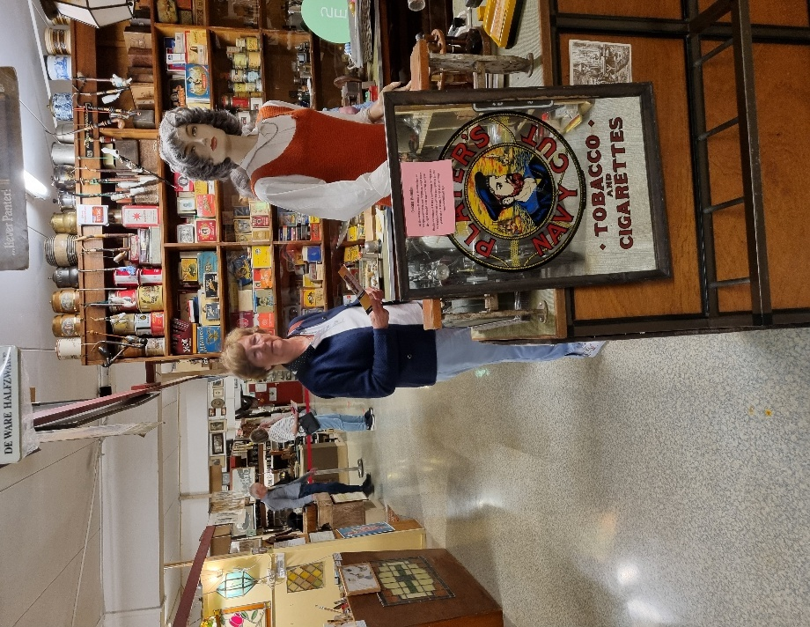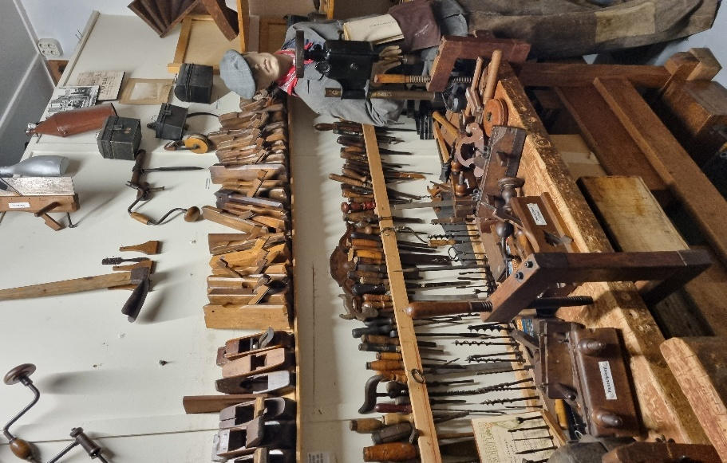

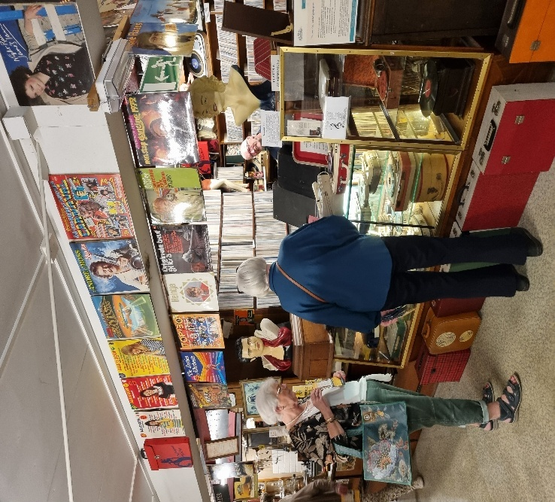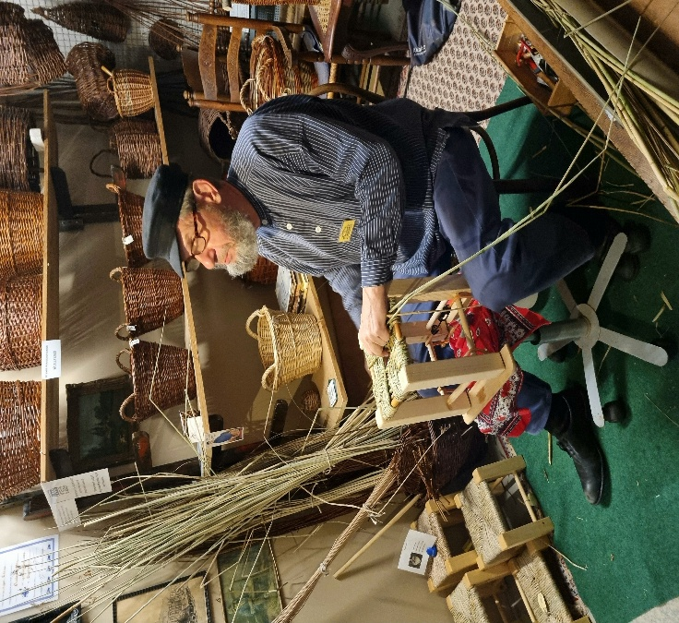
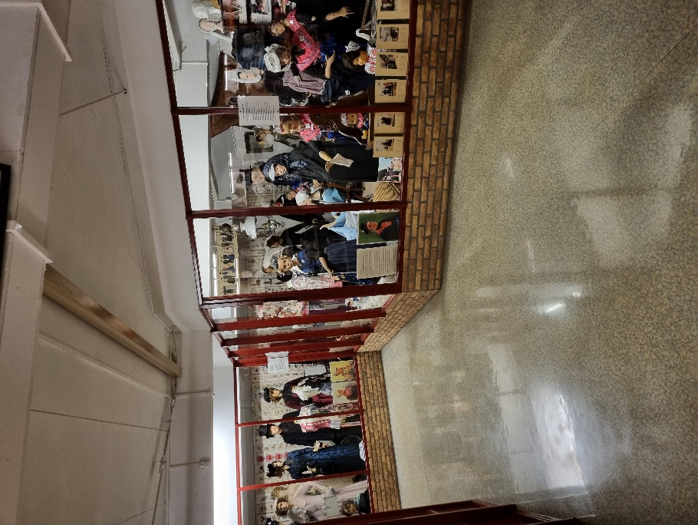

Op de eerste verdieping was het Speelgoedmuseum (ook via een lift te bereiken) met veel klassiek speelgoed, wat ook mooie herinneringen aan onze jeugd opriep.

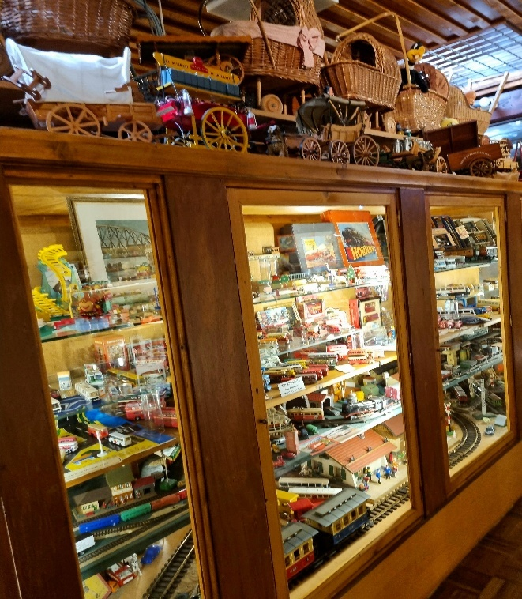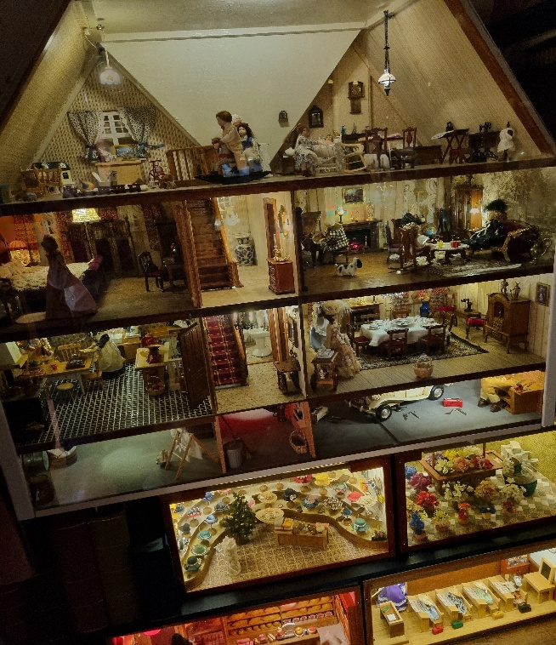
Wat ik gemist heb, was de expositie “100-jaar fietsend Nederland” maar andere leden hebben die misschien wel kunnen vinden. Buiten op het Oudhollands Spellenplein was het in ieder geval niet. Wel was er buiten een terras waar we nog even de tijd totdat de bus vertrok konden doorbrengen. Jammer genoeg begon het rond half 4 te regenen, maar toen konden we ook de bus in voor de terugreis. We werden uitgezwaaid door de gastvrouw.

Als afsluiting van de mooie dag kregen we nog een heerlijk 3-gangen schnitzel-diner in Restaurant Expo Madrid te Vilsteren voorgeschoteld.
(Henk van der Laan)

